

**MAESTRIA EN ADMINISTRACION Y POLITICAS PUBLICAS**

**INSTITUTO CHIAPANECO DE EDUCACION PARA JOVENES Y ADULTOS**

**NOMBRE DEL PROYECTO:** **SEGUIMIENTO A EDUCANDOS ACTIVOS, INACTIVOS Y EGRESADOS DEL INEA.**

**ELABORA:**

**LIC. LESTER GERARDO MONTES DE OCA CHAVEZ**



**INDICE**

Introduccion……………………………………………………………………….2

Planteamiento del Problema…………………………………………………….3

Metodologia………………………………………………………………………..3

Objetivos…………………………………………………………………………...4

Preguntas de Investigacion………………………………………………………5

Marco de referencia……………………………………………………………….5

Graficas…………………………………………………………………………….9

Conclusiones……………………………………………………………………..13

INTRODUCCIÓN

A través del presente estudio se podrán identificar las fortalezas, debilidades y áreas de oportunidad que están presentes en la educación que brinda el Instituto Nacional para la Educación de los adultos (INEA) al sector de la población que vive en condiciones de rezago educativo. Y de manera muy puntual se obtendrá información útil, pertinente y relevante que permita diseñar estrategias operativas, pedagógicas y administrativas que permitan optimizar la educación de los adultos en diferentes contextos sociales.

Mediante entrevistas de profundidad a educandos activos, inactivos y egresados, y observaciones en diferentes contextos, se llevarán a cabo la construcción análisis de categorías, tales como: empoderamiento, continuidad educativa, inserción en proyectos productivos, apoyo en la educación de los hijos, desarrollo de habilidades para el uso de las nuevas tecnologías y prevención de la salud. Dichas categorías tienen que ver directamente en los ámbitos familiares, laborales, sociales, como lo son; el apoyo educativo a los hijos, prevención de enfermedades y de adicciones; y la puesta en práctica de sugerencias y recomendaciones didácticas que contra restan y eliminan la violencia intrafamiliar y en muchos casos la violencia social.

El INEA se debe preocupar por realizar estudios para dar seguimiento a educandos que egresaron de sus programas educativos, lo cual es relevante en el contexto de la educación de los adultos ya que se trata de estudios que de manera sistemática han proporcionado información valiosa acerca de los alcances que tiene el MEVyT (Modelo de Educación para la vida y el Trabajo) el cual hoy día orienta los procesos de aprendizaje, así como, las diversas modalidades de atención, esquemas de operación, lo mismo que procesos de acreditación y certificación de estudios. Desde el primer estudio de egresados, utilizando métodos y técnicas cualitativas se pudo ver que lejos de acotarse se multiplican las experiencias y testimonios de los beneficios que las personas obtienen en los procesos educativos. Es por ello que el presente estudio al plantearse como objetivo realizar un seguimiento a educandos activos, desertores y egresados, con toda seguridad brindará información valiosa que coadyuve a potenciar los alcances del INEA y de otras instituciones que de igual manera contribuyen a erradicar el rezago educativo en la población de más de 15 años que no ha concluido su educación básica.

Así mismo, el presente estudio profundizará en los alcances que tiene la apropiación de las nuevas tecnologías para insertarse en proyectos productivos personales o sociales, así como la capacidad de respuesta que los egresados tienen para incorporarse a ambientes laborales altamente tecnificados. Estudios de egresados anteriores señalan que muchas empresas se están viendo afectados porque su personal no esta calificado para responder a las innovaciones que garantizan y optimizan los procesos de producción. Dichas empresas encuentran en el INEA la oportunidad para formar y actualizar a sus trabajadores en el uso de las nuevas tecnologías y es por ello que hoy día es posible y alentador poder constatar como en muchas regiones del país el INEA esta contribuyendo y suma esfuerzos con el sector privado y publico para que jóvenes y adultos además de superar su rezago educativo, tenga la posibilidad de insertarse en ámbitos laborales y sociales que lo dignifican.

PLANTEAMIENTO DEL PROBLEMA

En la educación de los adultos se observa que el índice de inactivación es alto, lo cual significa para el INEA un problema serio, representa desperdicio de recursos humanos, materiales y financieros.

METODOLOGÍA

La metodología cualitativa a utilizar se caracteriza principalmente por ser; biográfica, etnográfica e inductiva de ahí que conviene señalar que en el presente estudio cualitativo la validez y la confiabilidad recaerá en la triangulación de información que proporcionen actores clave (educadores, personal institucional, familiares, vecinos, amigos, etc.) sobre diversos factores que hicieron posible que los educandos permanezcan activos, se inactivarán o bien hayan egresado del INEA. La metodología cualitativa permitirá entender los procesos educativos desde su dimensión holística e integral, donde muchos factores se interrelacionan para dar lugar a que los educandos del INEA estén activos, inactivos o egresen, así mismo, a través de la aplicación de entrevistas a profundidad y observaciones participantes se construirán textos y/o relatos testimoniales que aporten los significados subjetivos individuales o grupales dentro de los cuales se hallan enmarcados la comprensión de los motivos que subyacen a la condición de los educandos de estar activos, inactivos o bien que hayan egresado del INEA. El estudio identificará cómo a través del Modelo de Educación para la Vida y el Trabajo (MEVyT) adultos adquieren valores y conocimientos que les facilitan la adquisición de competencias y habilidades requeridas en contextos, familiares, laborales y sociales. Se parte de la premisa teórica de que es a través de la educación que las personas obtienen un desarrollo cognitivo y afectivo necesario para enfrentar los desafíos que su realidad les presenta.

OBJETIVOS

• Recuperar testimonios de educandos activos, inactivos y egresados del INEA en cuanto a los beneficios que han obtenido en las siguientes categorías;

1) Empoderamiento

2) Continuidad educativa,

3) Inserción en proyectos productivos

4) Uso de nuevas tecnologías

5) Mejoras en su entorno social

6) Mejoras en su ambiente familiar.

• Identificar cómo modifican su realidad los educandos del INEA en torno a:

1) Uso de su material didáctico

2) Mejoras en su vivienda

3) resolución de conflictos familiares y laborales

4) Actitudes que reflejen una cultura de prevención de enfermedades o adicciones.

5) Valoraciones a los procesos educativos, operativos y administrativos del INEA

6) Prácticas cotidianas en el hogar sustentadas en el respeto, la equidad de género y otros valores que dignifiquen su realidad.

PREGUNTAS DE INVESTIGACIÓN

¿Entre los educandos activos, inactivos y egresados se observan diferencias en cuanto a:

1) Uso de su material didáctico

2) Mejoras en su vivienda

3) resolución de conflictos familiares y laborales

4) Actitudes que reflejen una cultura de prevención de enfermedades o adicciones.

5) Valoraciones a los procesos educativos, operativos y administrativos del INEA

6) Prácticas cotidianas en el hogar sustentadas en el respeto, la equidad de género y otros valores que dignifiquen su realidad?

MARCO DE REFERENCIA

El artículo 3º constitucional señala “todo individuo tiene derecho a recibir educación…”, por ello el Instituto Nacional para la Educación de los Adultos y con base en lo establecido en los artículos 43 de la ley general de educación; 1 y 2 del decreto de creación del Instituto Nacional para la Educación de los Adultos, fija las bases para promover, organizar, impartir, acreditar y certificar la educación básica para adultos, entre otros asuntos de su competencia. Por otra parte el Plan Nacional de Desarrollo 2007-2012., en su eje 3 igualdad de oportunidades, en su objetivo 10, referido a “reducir las desigualdades regionales, de género y entre grupos sociales en las oportunidades educativas”, plantea como estrategia 10.3 el fortalecer los esfuerzos de alfabetización de adultos e integrar a jóvenes y adultos a los programas de enseñanza abierta para abatir el rezago educativo. Además el programa sectorial de educación 2007-2012. en su objetivo 2 plantea “ampliar las oportunidades educativas para reducir desigualdades entre grupos sociales, cerrar brechas e impulsar la equidad”, y en cuya estrategia 2.15 señala la necesidad de ofrecer servicios educativos gratuitos a jóvenes y adultos de 15 años o más que se encuentran en condición de rezago educativo con el Modelo de Educación para la Vida y el Trabajo (MEVyT), para la adquisición, acreditación y certificación de los conocimientos y aprendizajes, en el marco de la educación integral y en atención a su formación ciudadana, así como continuar y fortalecer la participación con las comunidades de mexicanos en el extranjero, con el fin de ofertar los servicios de educación básica a los connacionales que así lo demanden. En resumen, el NEA tiene como objetivos institucionales ofrecer a personas de 15 o más años que se encuentren en condición de rezago educativo; servicios educativos gratuitos de alfabetización, primaria y secundaria con el MEVyT, así como servicios de acreditación y certificación de los conocimientos y aprendizaje en esos niveles para contribuir a disminuir las desigualdades en las oportunidades educativas entre grupos sociales.

En el anterior contexto institucional el presente estudio aborda los procesos educativos desde una perspectiva teórica que considera a la realidad como un texto narrativo, lo cual no es reciente. Para Bruner, J. (1988), Geertz, C. (1989) y Ricoeur, P. (1995), la investigación biográfica narrativa surge como un enfoque teórico que permite responder a las crisis de racionalidad que el positivismo y el estructuralismo llevaron a las ciencias sociales al considerar al sujeto como objeto de estudio y buscar en las explicaciones causales el conocimiento valido sustentado en los criterios científicos que se transfirieron de las ciencias naturales. Es a través del enfoque biográfico narrativo que nuevamente se dimensiona al sujeto como poseedor de saberes que tienen que ser legitimados porque sus acciones responden a símbolos y representaciones sociales que le dan sentido a su individualidad. El enfoque biográfico a través del relato o las historias de vida abre la posibilidad de construir conocimiento al comprender más que explicar la complejidad en la que se insertan los procesos sociales y educativos.

La metodología que se asocia al enfoque biográfico asegura la posibilidad de recabar testimonios donde el narrador e investigador son autores de una realidad que trasciende el plano personal y anecdótico y se sitúa en dimensiones cognitivas, afectivas y de acción que están mediadas por construcciones del imaginario colectivo.

Es a través de la recuperación de textos que el enfoque biográfico analiza, interpreta y comprende narrativas sistematizadas que apoyan argumentaciones y temáticas especificas con las que se explicita al máximo la reflexión, tanto del narrador como del investigador. Los relatos de vida o testimonios permitirán identificar categorías cualitativas que en el presente estudio orientarán una instrumentación flexible, abierta y congruente a un enfoque que no intenta objetivizar ni cuantificar variables.

Al contrario se parte de guías de observación y de entrevistas que tienen como objetivo profundizar en las motivaciones, percepciones que orientan a los educandos a experiencias significativas y con sentido derivadas de aprendizajes y conocimientos que se obtiene a través de los procesos educativos. Sobre todo, es a través de la narración de sucesos o incidentes críticos que se podrán identificar los alcances que tienen algunos contenidos muy cercanos a las necesidades e intereses cotidianos de la población adulta que vive en condiciones de rezago educativo. Los teóricos del enfoque biográfico narrativo señalan las contribuciones de la hermenéutica, la fenomenología y en su momento el interaccionismo simbólico lo cual permite considerarlo como un enfoque posmoderno.

En el presente estudio no se pretende disertar o polemizar acerca del sustento filosófico, baste hacer énfasis en los alcances que tiene para la evaluación de los programas educativos del INEA al conocer lo que los educandos hacen, sintieron, les sucedió y los beneficios múltiples que ha tenido su participación, siempre contextualmente en relación con otros educandos, facilitadores del aprendizaje e incluso figuras institucionales. La tarea investigadora consiste en presentar la educación de adultos como relatos o narraciones acerca de hechos o experiencias en diversos escenarios, domicilios, sindicatos, casas de cultura, asociaciones, etc. Posteriormente realizar análisis de sin perder de vista el contexto. Es decir lo personal se socializa y lo social se personaliza.

Es a través de una reflexión oral y escrita de las narraciones que se espera poder incursionas en la dimensión intuitiva, creativa, personal y social que permea la experiencia educativa de los educandos activos, desertores y egresados del INEA, con el propósito de identificar algunas experiencias que expliquen los diferentes niveles de participación en los procesos educativos. Luego entonces los alcances teóricos del estudio se observan asociados a una metodología cualitativa que delimita una muestra cualitativa intencionada que dimensiona el número de casos y escenarios que estarán presentes en el estudio. Así como la identificación de estrategias a utilizar para la consecución de testimonios y evidencias de educandos activos, desertores y egresados del INEA.

Evaluar in situ de facilita identificar al mismo tiempo el nivel de involucramiento de las figuras operativas y educativas en favor de brindar servicios de calidad en tiempo y forma. Las evidencias y los testimonios se han constituido en documentos que permiten promover y sensibilizar a todos los actores que hacen posible la educación de los adultos a través de publicaciones impresas y de programas de radio.

De igual manera a nivel de microrregión y de Coordinación de zona el seguimiento a egresados ha permitido a los asesores y personal institucional valorar las experiencias de los egresados para identificar fortalezas y aéreas de oportunidad que potencien los beneficios a la población que es atendida en los diferentes programas y modalidades del INEA. Finalmente otro de los alcances teóricos-metodológicos del estudio está referido a los insumos que brindarán a otras investigaciones que tienen como objetivo evaluar el impacto que tiene el INEA a nivel nacional. Dichas investigaciones tienen un enfoque cuantitativo y sus metodologías están orientadas a dar resultados con datos duros, donde las diferencias estadísticas en poblaciones representativas reflejen los efectos en el cambio de la realidad en los usuarios. Hoy día es innegable e indiscutible y por lo mismo se ha convertido en una exigencia en las evaluaciones, la integración, complementación y la puesta en marcha en paralelo de estudios cualitativos y cuantitativos, ambos contribuyen a la relevancia lo mismo que a la certeza de los hallazgos.

**GRAFICAS**

**Nivel educativo**

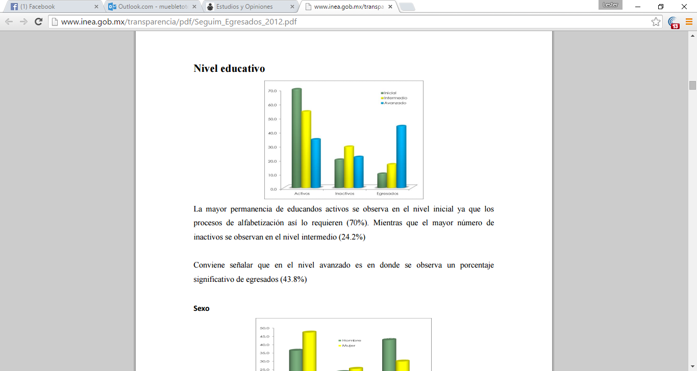

La mayor permanencia de educandos activos se observa en el nivel inicial ya que los procesos de alfabetización así lo requieren (70%). Mientras que el mayor número de inactivos se observan en el nivel intermedio (24.2%) Conviene señalar que en el nivel avanzado es en donde se observa un porcentaje significativo de egresados (43.8%)

**Sexo**

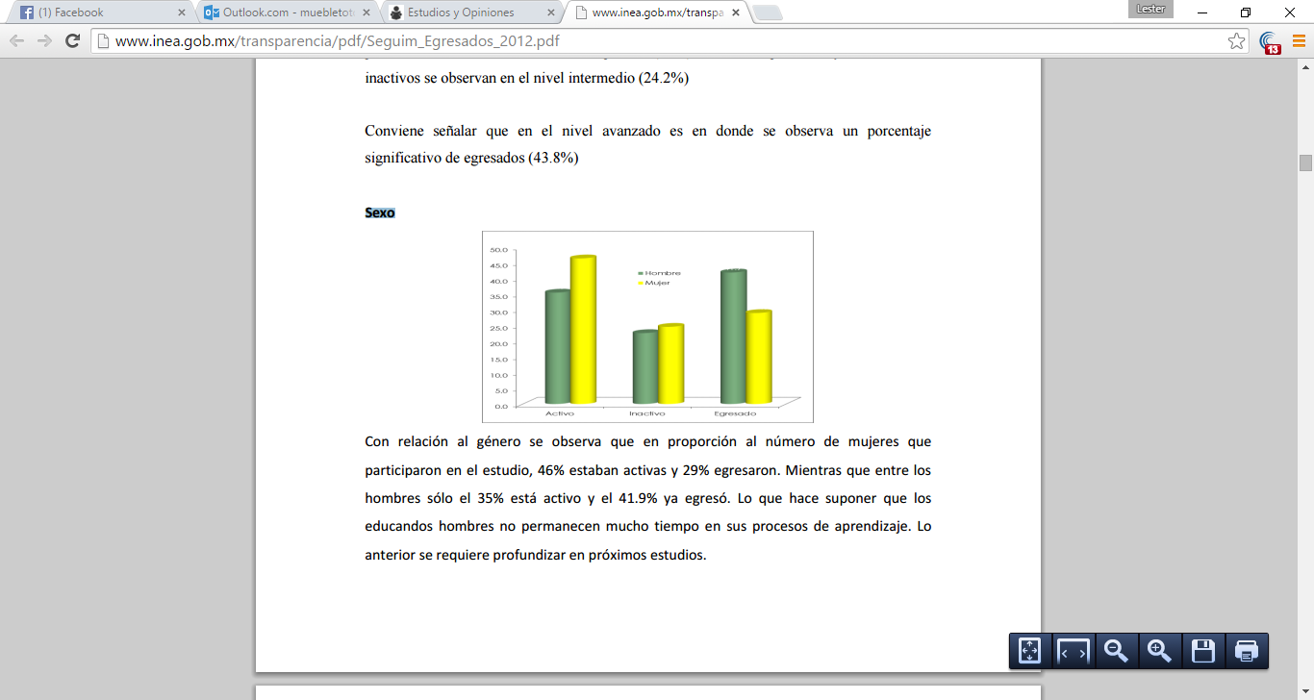

Con relación al género se observa que en proporción al número de mujeres que participaron en el estudio, 46% estaban activas y 29% egresaron. Mientras que entre los hombres sólo el 35% está activo y el 41.9% ya egresó. Lo que hace suponer que los educandos hombres no permanecen mucho tiempo en sus procesos de aprendizaje. Lo anterior se requiere profundizar en próximos estudios.

**Edades**

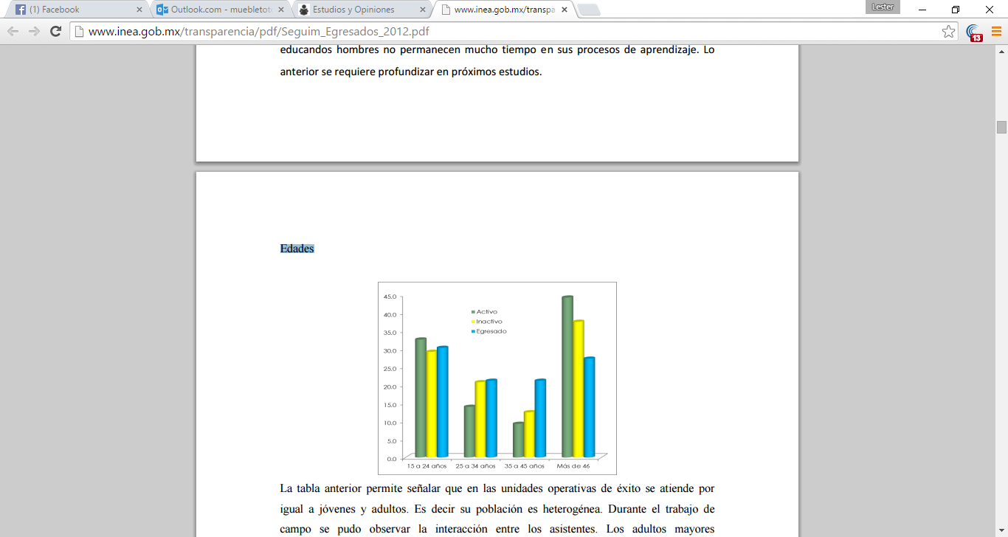

La tabla anterior permite señalar que en las unidades operativas de éxito se atiende por igual a jóvenes y adultos. Es decir su población es heterogénea. Durante el trabajo de campo se pudo observar la interacción entre los asistentes. Los adultos mayores incentivando a los jóvenes a seguir adelante y los jóvenes reconociendo el esfuerzo que realizan los adultos mayores de 50 años y considerándolos como ejemplo a seguir.

**Estado civil**

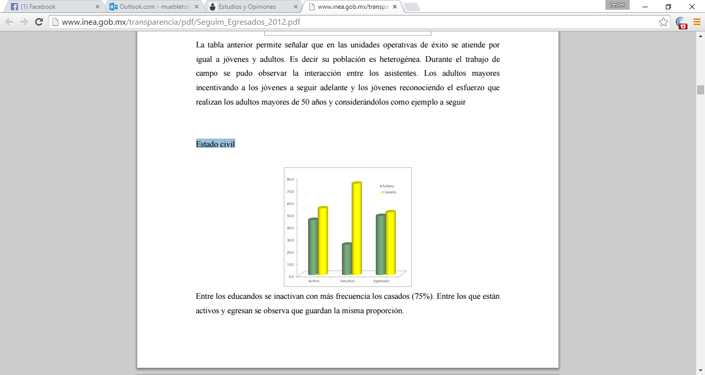

Entre los educandos se inactivan con más frecuencia los casados (75%). Entre los que están activos y egresan se observa que guardan la misma proporción.

**Ocupación: El hogar**

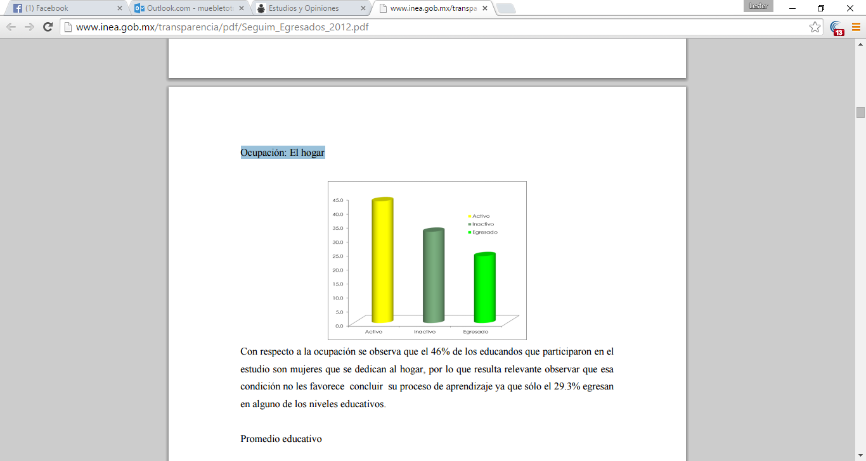

Con respecto a la ocupación se observa que el 46% de los educandos que participaron en el estudio son mujeres que se dedican al hogar, por lo que resulta relevante observar que esa condición no les favorece concluir su proceso de aprendizaje ya que sólo el 29.3% egresan en alguno de los niveles educativos.

**Promedio educativo**

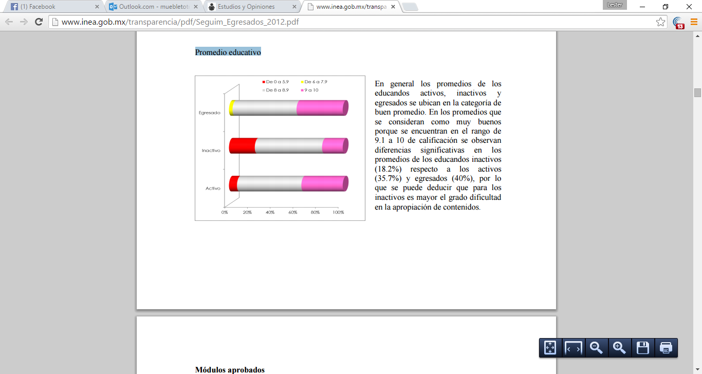

En general los promedios de los educandos activos, inactivos y egresados se ubican en la categoría de buen promedio. En los promedios que se consideran como muy buenos porque se encuentran en el rango de 9.1 a 10 de calificación se observan diferencias significativas en los promedios de los educandos inactivos (18.2%) respecto a los activos (35.7%) y egresados (40%), por lo que se puede deducir que para los inactivos es mayor el grado dificultad en la apropiación de contenidos.

CONCLUSIONES:

Diversas reflexiones y perspectivas de los técnicos docentes han contribuido a consolidar los servicios educativos en unidades operativas de éxito. En primer lugar, los técnicos consideran que la importancia de la educación de adultos recae en el contexto nacional, donde el INEA se constituye como un recurso para contrarrestar las desigualdades sociales. Perciben la educación de adultos como una oportunidad que las personas tienen para superarse en los entornos; personal, familiar, laboral y social. En las unidades operativas de éxito los asesores conocen los problemas que atañen lo mismo a educandos activos, inactivos y egresados, los cuales si no se atienden, pueden llegar a tener consecuencias como el desempleo, las adicciones y la desintegración familiar.

Los técnicos se asumen como profesionistas de la educación, pero antes que nada como personas, para ellos un factor de importancia decisiva es la relación cordial, comprensiva y de respeto hacia los educandos; es lo que favorece el cambio de actitudes respecto a los aprendizajes, e incrementa la participación y permanencia de los educandos activos en el INEA, la reincorporación de los inactivos, proceso que lleva a la certificación. Se observa que entre los educandos activos existe una mayor integración, se conocen, se saludan con familiaridad y pueden incluso compartir experiencias comunes que han vivido dentro y fuera del círculo de estudios. Los asesores que participan en unidades operativas de éxito perciben al INEA a partir de su relación con los educandos; es decir, para ellos la importancia de la educación de adultos recae en la oportunidad que tienen las personas para concluir su educación básica y con ello superarse.

Para los asesores la formación educativa o académica que proporcionan no es suficiente considerando el cúmulo de necesidades y carencias que viven los educandos. En el trato cotidiano con ellos identifican, como parte de su labor educativa, qué es lo que se requiere reflexionar como;: el cuidado de los hijos, problemas en la economía familiar, conflictos familiares, algunas enfermedades, entre otros. Para las personas mayores de 50 años que se incorporan al INEA en el nivel de alfabetización o intermedio su motivación reside en ser un ejemplo para sus nietos, es decir sus aspiraciones son más propedéuticas.

No pasa lo mismo con la población de 20 a 40 años que son padres de familia donde la manutención de sus hijos es prioridad, entonces su principal motivación reside en certificarse para conseguir una mejora laboral. En el nivel avanzado se encuentra aquella población joven que pretende continuar estudiando el nivel medio y superior. La continuidad educativa a nivel medio y superior se considera el mayor logro de la educación de los adultos. Se pudo observar que el apoyo que brinde el asesor para acercar a los educandos a dicha experiencia es clave.

Se observó que la atención a educandos con capacidades diferentes requiere de la participación solidaria de familiares o personas las cuales a la vez que realizan el acompañamiento de sus familiares, también prácticamente cursan de nuevo los niveles educativos básicos. El INEA en esos casos se constituye muchas de las veces en la única oportunidad que tiene las personas con capacidades diferentes para superar su rezago educativo. Los proyectos productivos y el manejo de las nuevas tecnologías en las unidades operativas están logrando cada vez más la participación de los educandos en contextos que se complejizan y exigen de la apropiación de conocimientos actualizados y de liderazgos, los cuales logren trascender y transformar los modus vivendi articulados a tradiciones y creencias que se contraponen a la oferta educativa que sustenta el Modelo de Educación para la Vida y el Trabajo.

La inactivación de los educandos en el INEA lejos de ser considerada una debilidad constituye una de sus fortalezas. Las personas que se inactivan lo hacen en su gran mayoría por razones personales: necesidad de trabajar para ayudar al sostenimiento familiar, enfermedad de algún familiar, etc. Gran parte de la población objetivo del INEA está formada por personas en condiciones de pobreza, las cuales con frecuencia tienen necesidades urgentes de atender, por lo que se ven obligados a detener su educación con la seguridad de poder retomarla más adelante sin que haya de por medio “una expulsión”, una sanción posterior o la repetición de todo un ciclo escolar. Lo anterior representa una gran ventaja si se le compara con un medio escolarizado. Por lo tanto, la inactivación de los educandos en el INEA lejos de ser considerada una debilidad constituye una de sus fortalezas.

Las razones por las que se inactivan los educandos del INEA no difieren de los argumentos que dan a conocer los que actualmente estudian o bien de quienes ya han egresado. Es decir, todo educando del INEA está en condiciones de vulnerabilidad y en cualquier momento o situación se pone en riesgo su participación. Lo que lleva a pensar que se trata de personas que valoran la educación y que en ocasiones es circunstancial su participación. De ahí que se haya percibido la educación de adultos como un encuentro afortunado de dos voluntades donde uno enseña y otro aprende cambiando indistintamente, estos roles.